《教育测验与评估》复习资料
一、单项选择题
在每小题列出的四个备选项中只有一个是符合题目要求的，请将其代码填写在题后的括号内。错选、多选或未选均无分。
1. 教育评价是对教育系统中的人物或事物的（ ）作出分析和判断的过程。
A. 数量 B.价值 C. 特点 D. 表征
2. 百分制记分的学生英语测验成绩属于( )
A.名义量表（称名数据） B.顺序量表（等级数据）
C.等距量表（等距数据） D.比率量表（等比数据）
3. 教育测量与评价按测量与评价运用的时机可以分为诊断性测量与评价、终结性测量与评价和( )三种。
A.常模参照测量与评价 B. 形成性测量与评价
C. 常模参照测量与评价 D.智力测验与评价
4．教育调查依据目的可以分为常模调查和( )
A. 随机抽样调查 B.分层抽样调查 C. 典型调查 D. 比较调查
5. 下列相关系数中表示两列变量间的相关强度最强的是（ ）。
A. 0.80 B. 0.77 C. -0.55 D. -0.92
6. 反映教育测验结果的稳定性或可靠性程度的统计量，叫做（ ），它对测验工具及其操作的整体质量的一种量度。
A . 信度 B.效度 C.难度 D. 区分度
7. 教育测量与评价具有促进学生学习的功能。下面的( )不属于促进学生学习方面的功能。
A.明确目标，增加学习动 B. 确保教学目标的达到
C.对学生的管理 D. 了解自我，调整学习计划

填空题
- 教育测量是对学生在学校教育影响下的发展从 上予以确定和描述的过程。
2.标准参照测量与评价是将被试有表现与既定的 相比较，以评价被试在多大程度上达到标准。为考查学生 的掌握程度，一般采用标准参照测量和评价的方法。
3.效度是指一个测验或量表实际能测出其所要测量的特性的程度，简单说就是一次测量的
程度，一般可以分为内容效度、结构效度和 。
三、简答题
- 请说出4种常用的学生思想品德测量与评价方法的名称，并简述其中一个方法含义。
四、计算题
1.根据下列数据资料，计算出算术平均数和原始分数为85的对应百分等级分。
分数 | 50- | 60- | 70- | 80- | 90- | 总和
频数 | 4 | 10 | 15 | 7 | 4 | 40
五、综合题
1．2007年高校毕业生就业状况”调查中高校毕业生就业薪酬调查：“50%的毕业生月起薪在1000—2000元之间；80%的毕业生月起薪在800—3000元之间；90%的毕业生月起薪在700—4500元之间。其中，平均月起薪，专科生为1410元，本科毕业生为1788元，硕士为3252元，博士为3469元。男性月起薪为1500元，女性为1300元。”根据以上信息，回答或完成如下问题：（14分）
1) 处理或分析以上数据，给出2个及以上不同内容的分析处理的结果，并简单说明之。
2）制作“2007年高校毕业生不同学历平均起点工资统计表”与“统计图”。

2.若语文和数学考试成绩分布接近正态分布。请计算下面两位学生这二学科成绩的标准分（即正态化Z分数）及T分（T=50+10Z）。根据Z分或T分高低从中推荐一位学生作为某奖项获得的候选人，并比较这样的标准分评价结果与传统的原始分数求和评价结果是否一致？如果不一致，请简要论述其原因（16分）。
 | 原始分数 |  | 全体考生 |  | 标 准 分 数Z |  | T分
 | 甲 | 乙 | 平均分μ | 标准差σ | 甲 | 乙 | 甲 | 乙
语文  数学 | 80  91 | 75  95 | 70  85 | 10  5
总分
一、答案单项选择题
1-4：BCBD 5-7:DAC

二、填空题
- 数量上
- 教育目标或行为标准、对知识技能
- 准确、效标效度

三、简答题
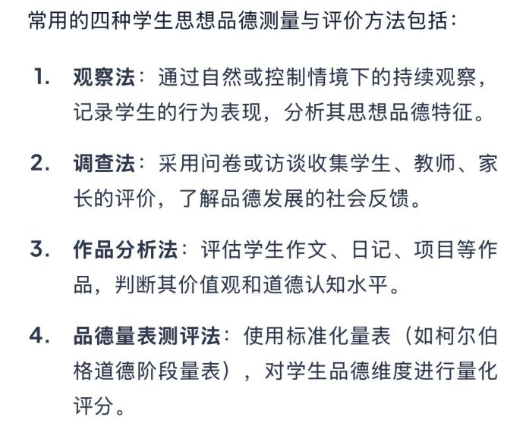

四、计算题
1.
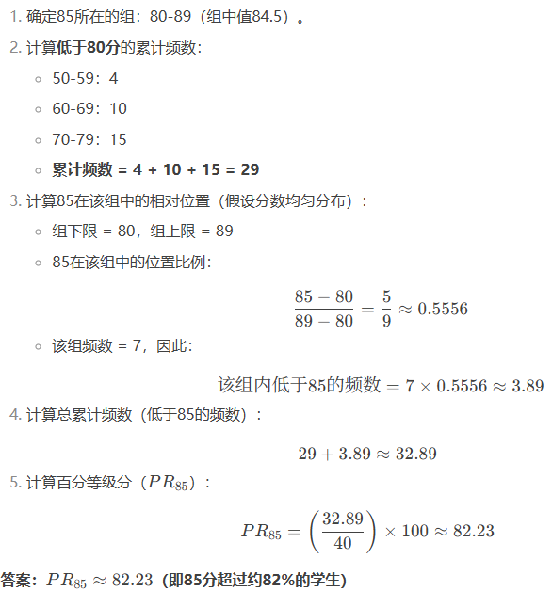
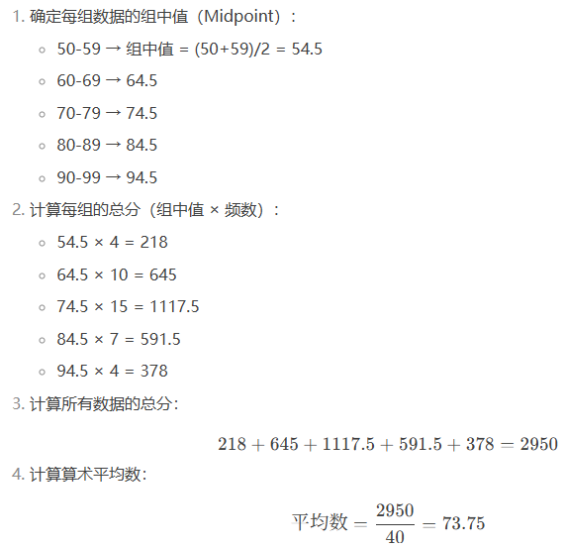

.

五、综合题

1.
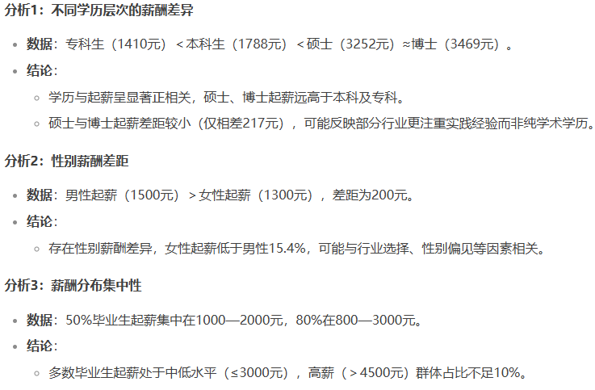

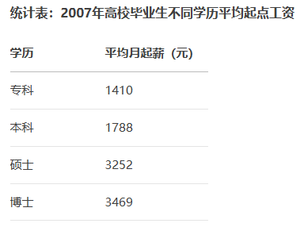

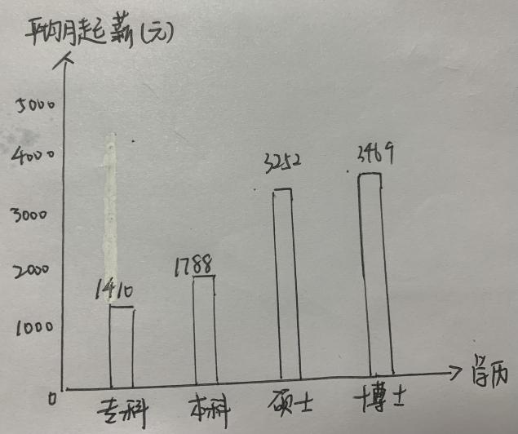统计图

